登录智慧学工
通过微信的【智慧校园】小程序或【信息门户】进入【智慧学工】在【常用服务管理】点击【综合素质测评】，如下图：
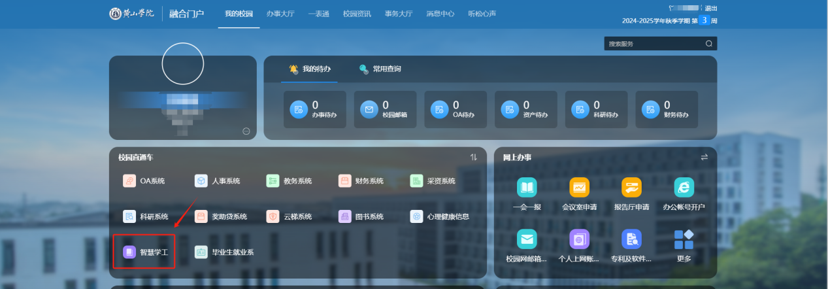
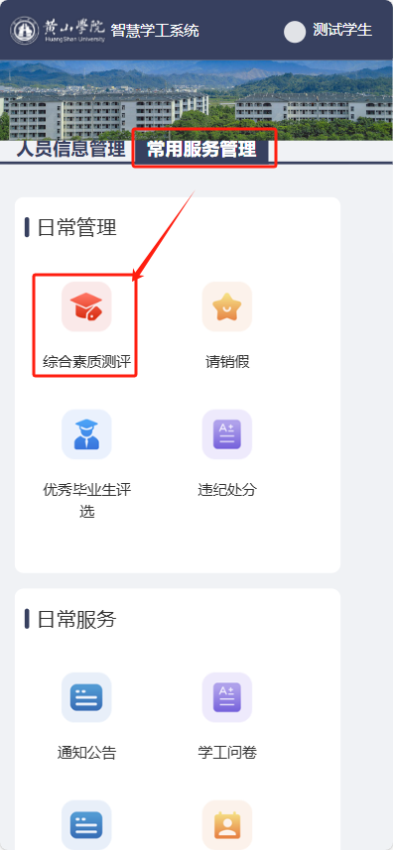

思政学生奖惩积分审核
点击菜单【思想政治与道德素质】→【奖惩积分】→【思政学生奖惩积分审核】进入思政学生奖惩积分审核列表页面。
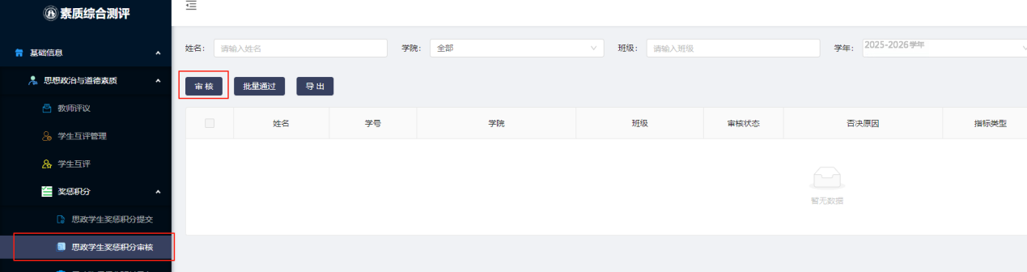

思政学生奖惩积分审核
点击【审核】按钮，进入思政学生奖惩积分审核页面，思政学生奖惩积分审核成功后，在思政学生奖惩积分提交列表页面处，查询到新增的记录。审核否决需要填写否决原因。否决后需要学生重新提交而不是在此基础上编辑。

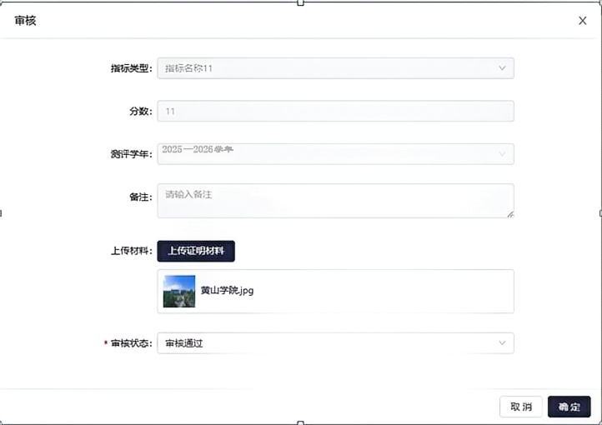
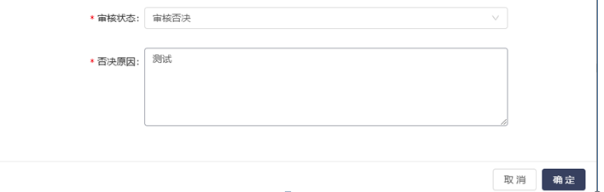

思政学生奖惩积分批量通过
班级评论员可勾选多条进行批量通过。

思政学生奖惩积分导出
选择学年，点击【导出】按钮，导出思政学生奖惩积分相关信息。

思政学生奖惩积分班长导入（如无思政学生奖惩积分则不需要操作）
点击菜单【思想政治与道德素质】→【奖惩积分】→【思政学生奖惩积分班长导入】进入思政学生奖惩积分导入列表页面。
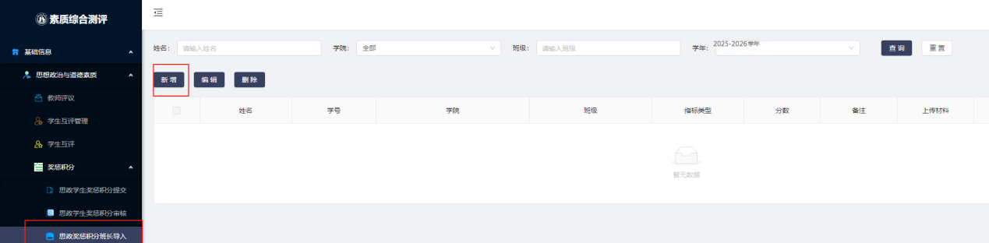

思政学生奖惩积分班长新增
点击【新增】按钮，进入思政学生奖惩积分提交新增页面，先选择班级内部的一名学生，编辑指标类型等信息，点击【确定】按钮，完成思政学生奖惩积分的新增。
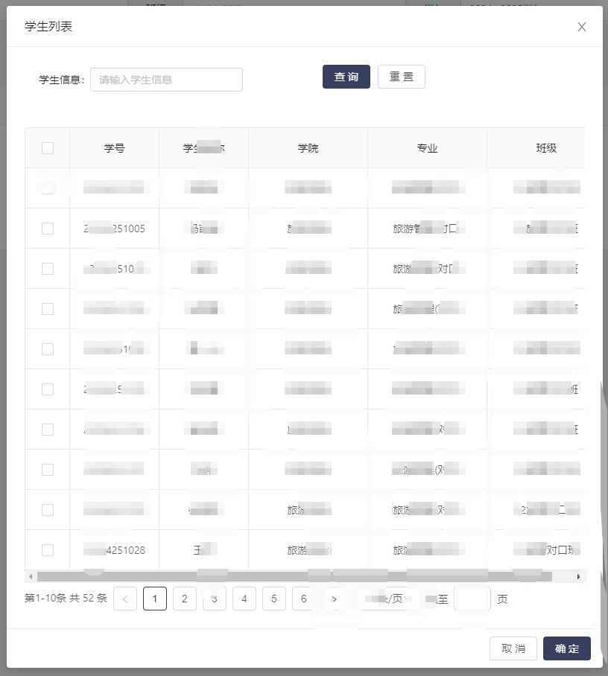
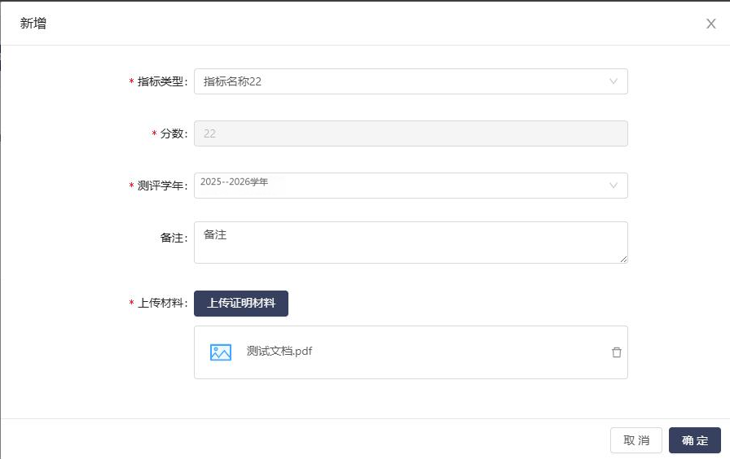
思政学生奖惩积分新增成功后，在思政学生奖惩积分提交列表页面处，查询到新增的记录。
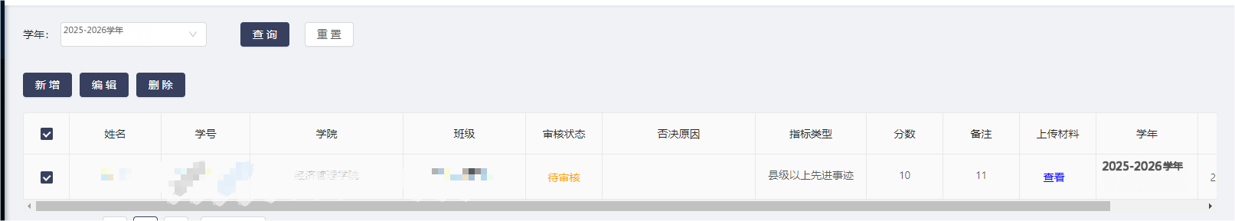

思政学生奖惩积分班长编辑
在思政学生奖惩积分提交列表页面处，选择一条待审核状态的思政学生奖惩积分信息，点击【编辑】按钮，进入思政学生奖惩积分编辑页面，编辑指标类型等信息，点击【确定】按钮，完成思政学生奖惩积分的编辑。
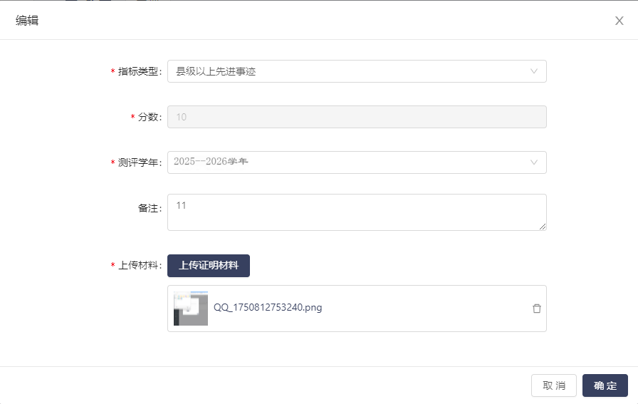

思政学生奖惩班长导入删除
在思政学生奖惩积分班长提交列表页面处，选择一条待审批状态的思政学生奖惩积分信息，点击【删除】按钮，弹出提示信息，选择【确定】按钮，完成思政学生奖惩积分的删除。
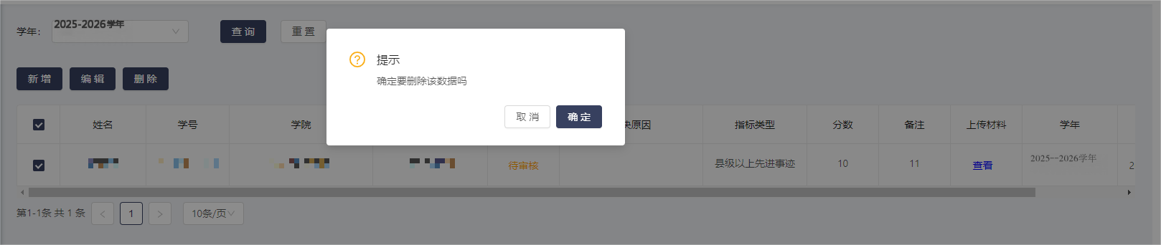
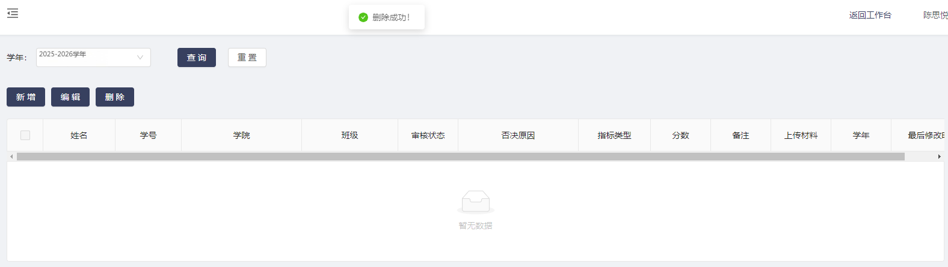

旷课导入（如无旷课则不需要操作）
点击菜单【思想政治与道德素质】→【旷课导入】，进入旷课导入列表页面。
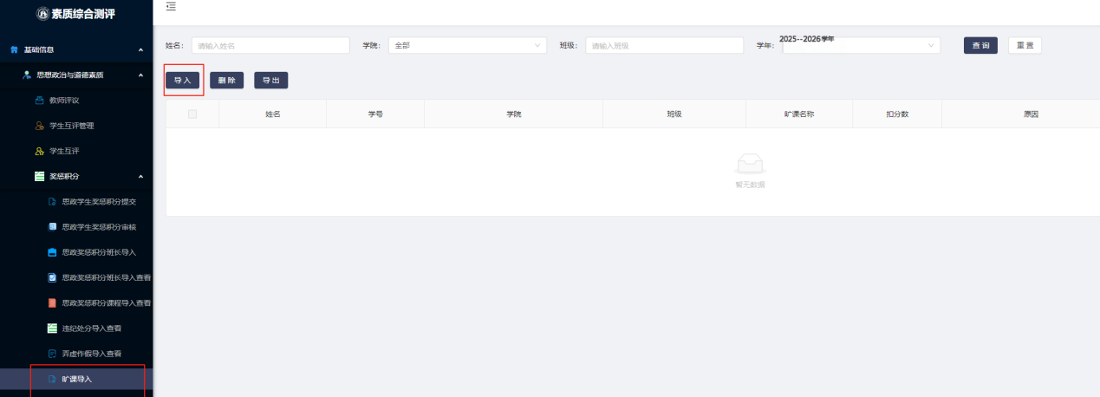

旷课导入-导入
点击【导入】按钮，进入页面，下载模板后进行填写。然后选择相对应得学年，将填写好得模板进行拖住上传，点击【确定】按钮。完成旷课导入。
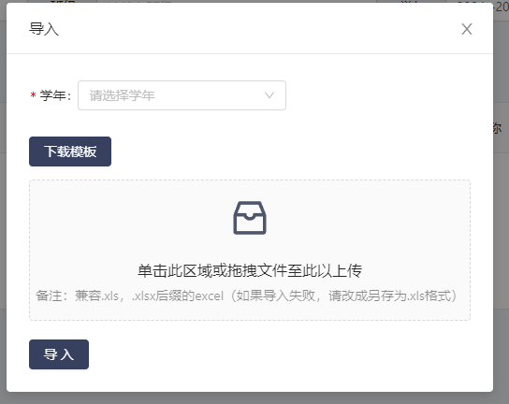

旷课删除

择一条待审批状态的运动比赛提交信息，点击【删除】按钮，弹出提示信息，选择【确定】按钮，完成旷课提交的删除。
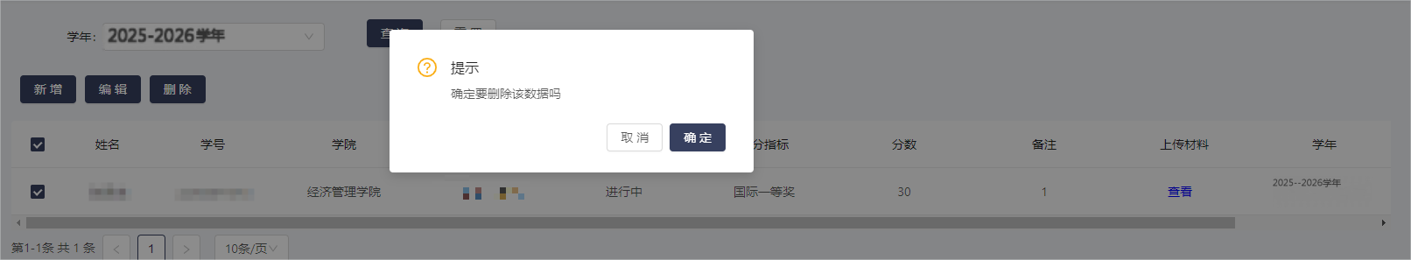
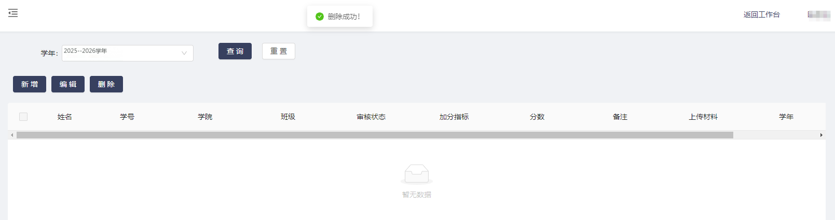

院级心里测试与活动导入（如无则不需要操作）
点击菜单【身心素质】→【院级心里测试与活动导入】，进入院级心里测试与活动导入列表页面。
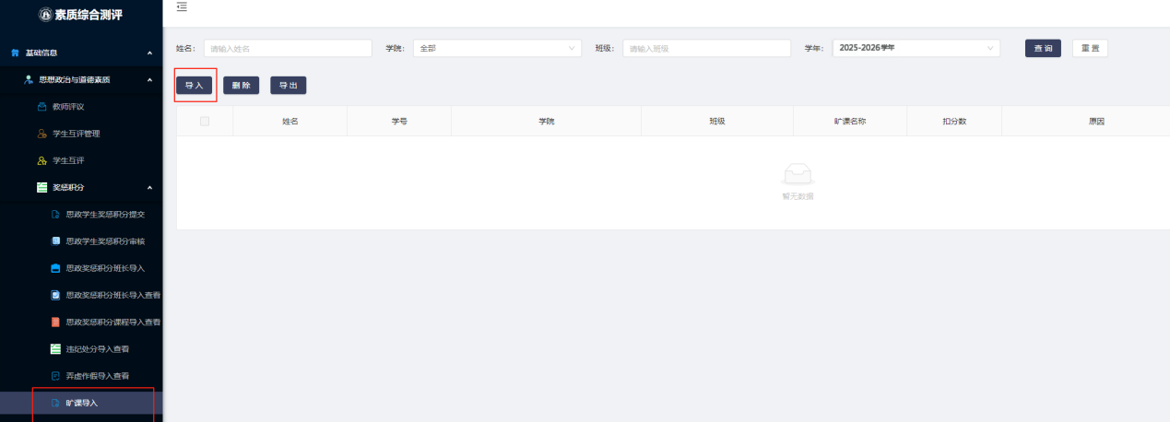

院级心理测试与活动导入-导入
点击【导入】按钮，进入页面，下载模板后进行填写。然后选择相对应得学年，将填写好得模板进行拖住上传，点击【确定】按钮。完成院级心里测试与活动导入。

院级心里测试与活动导入删除

择一条待审批状态的运动比赛提交信息，点击【删除】按钮，弹出提示信息，选择【确定】按钮，完成院级心里测试与活动导入提交的删除。
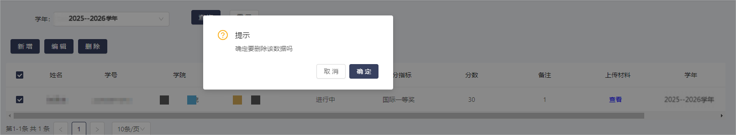
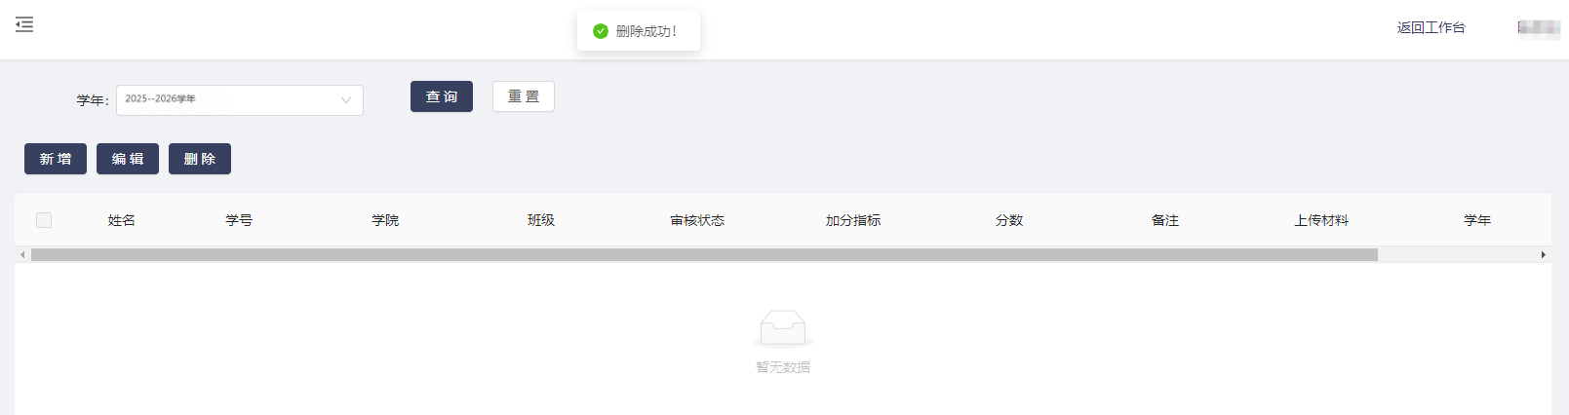

运动比赛提交审核
点击菜单【身心素质】→【运动比赛提交审核】进入动比赛提交审核列表页面。
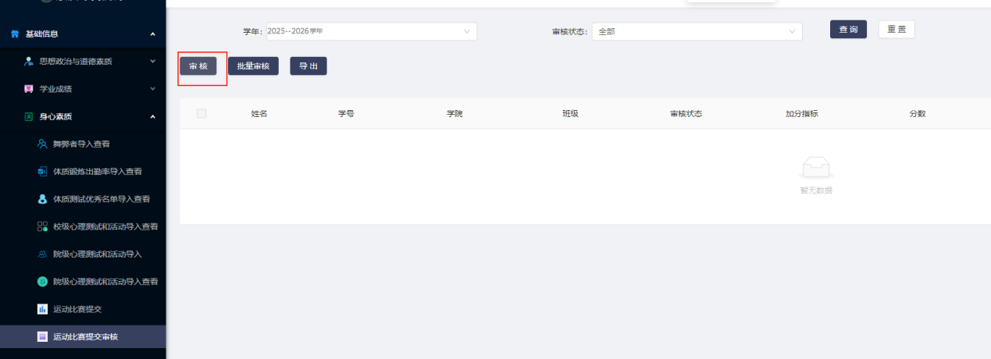

运动比赛审核
点击【审核】按钮，进入运动比赛审核页面，运动比赛审核成功后，在运动比赛提交列表页面处，查询到新增的记录。审核否决需要填写否决原因。否决后需要学生重新提交而不是在此基础上编辑。

运动比赛批量通过
班级评论员可选择多条进行批量通过。

运动比赛审批导出
选择学年等信息，点击【导出】，导出运动比赛审批信息。

文化艺术竞赛提交审核
点击菜单【实践创新素质】→【文化艺术竞赛提交审核】进入文化艺术竞赛提交审核列表页面。
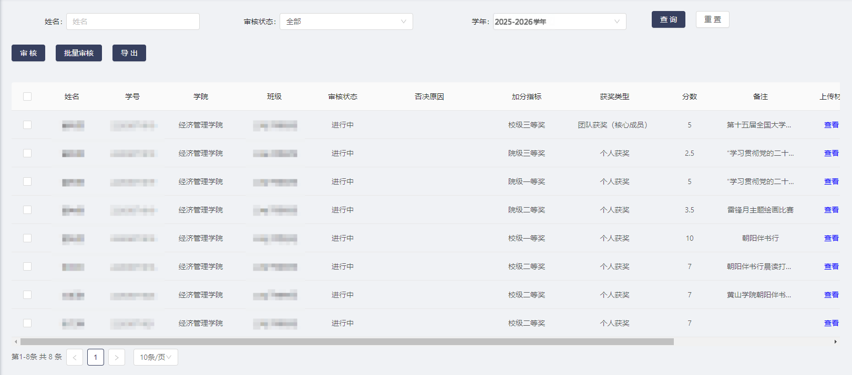

文化艺术竞赛提交审核
点击【审核】按钮，进入文化艺术竞赛提交审核页面，文化艺术竞赛提交审核成功后，在文化艺术竞赛提交列表页面处，查询到新增的记录。审核否决需要填写否决原因。否决后需要学生重新提交而不是在此基础上编辑。

文化艺术竞赛提交批量通过
班级评论员可选择多条进行批量通过。

文化艺术竞赛提交审批导出
选择学年等信息，点击【导出】，导出文化竞赛提交审批信息。

劳动教育竞赛提交审核
点击菜单【实践创新素质】→【劳动教育竞赛提交审核】进入劳动教育竞赛提交审核列表页面。
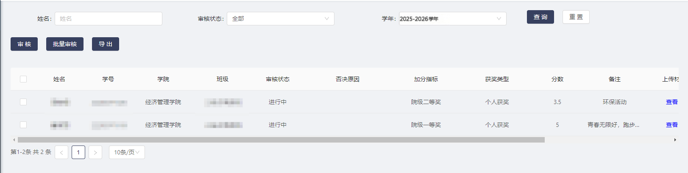

劳动教育竞赛提交审核
点击【审核】按钮，进入劳动教育赛提交审核页面，劳动教育竞赛提交审核成功后，在劳动教育竞赛提交列表页面处，查询到新增的记录。审核否决需要填写否决原因。否决后需要学生重新提交而不是在此基础上编辑。

劳动教育竞赛提交批量通过
班级评论员可选择多条进行批量通过。

劳动教育竞赛提交审核导出
选择学年等信息，点击【导出】，导出劳动教育竞赛提交审批信息。

创新创业竞赛提交审核
点击菜单【实践创新素质】→【创新创业竞赛提交审核】进入创新创业竞赛提交审核列表页面。
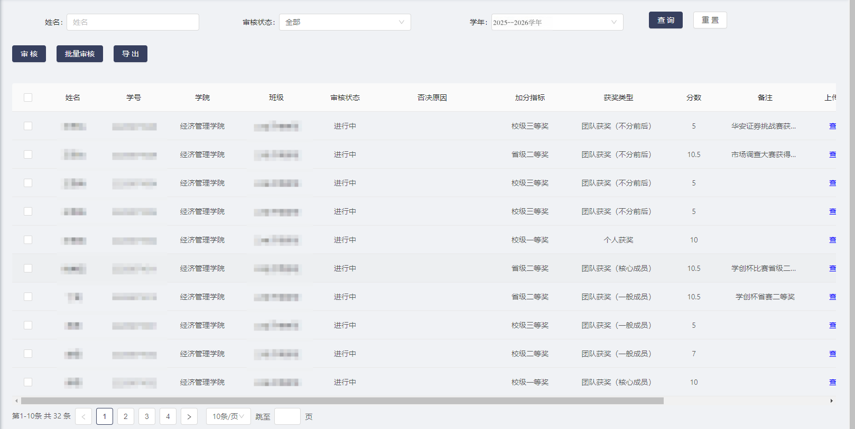

创新创业竞赛提交审核
点击【审核】按钮，进入劳动教育赛提交审核页面，劳动教育竞赛提交审核成功后，在劳动教育竞赛提交列表页面处，查询到新增的记录。审核否决需要填写否决原因。否决后需要学生重新提交而不是在此基础上编辑。

创新创业竞赛提交批量通过
班级评论员可选择多条进行批量通过。

创新创业竞赛提交导出
选择学年等信息，点击【导出】，导出创新创业竞赛提交审批信息。

职业资格证书导入（如无则不需要操作）
点击菜单【实践创新素质】→【职业资格证书导入】，进入职业资格证书导入列表页面。
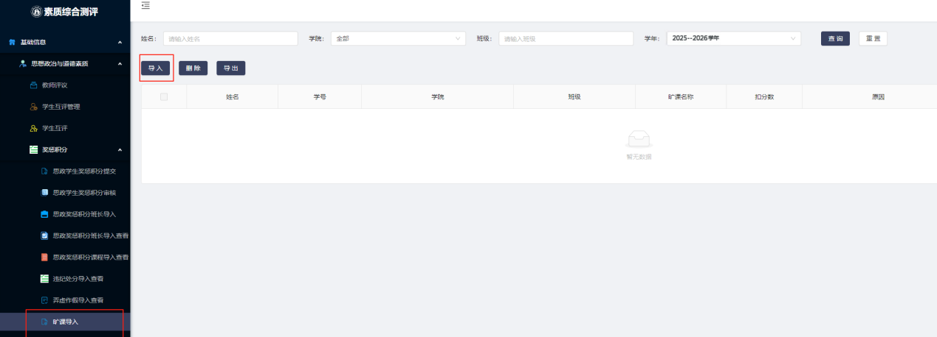

职业资格证书导入-导入
点击【导入】按钮，进入页面，下载模板后进行填写。然后选择相对应得学年，将填写好得模板进行拖住上传，点击【确定】按钮。完成职业资格证书导入。

院级心里测试与活动导入删除
择一条待审批状态的运动比赛提交信息，点击【删除】按钮，弹出提示信息，选择【确定】按钮，完成院级职业资格证书导入提交的删除。
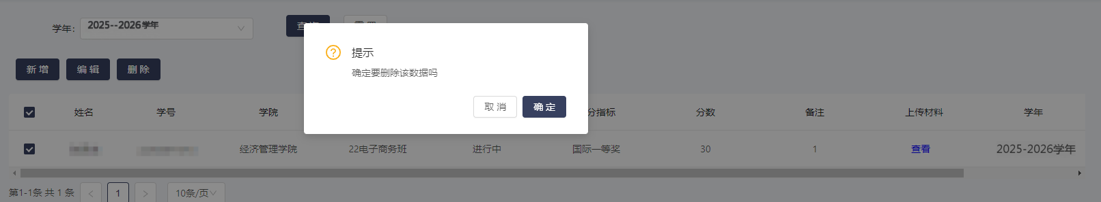
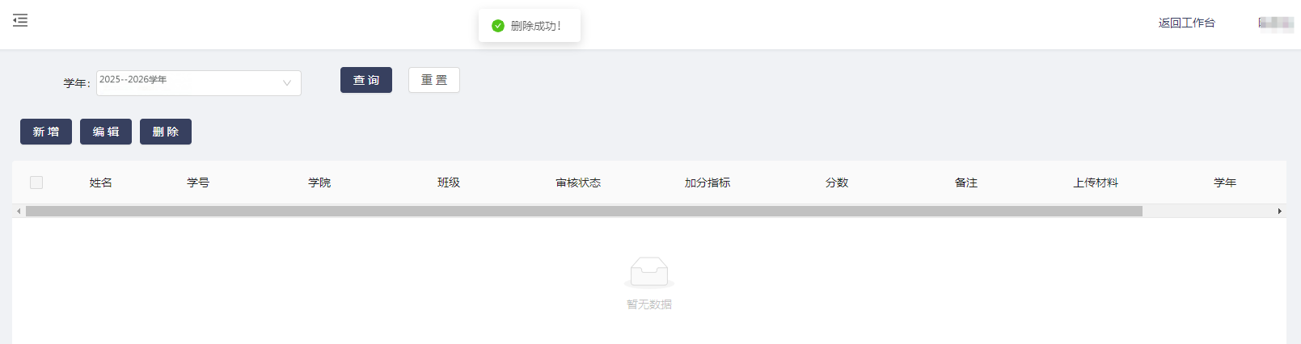

学院及班级自主加减分（如无则不需要操作）
点击菜单【学院及班级自主加减分】，进入学院及班级自主加减分列表页面。
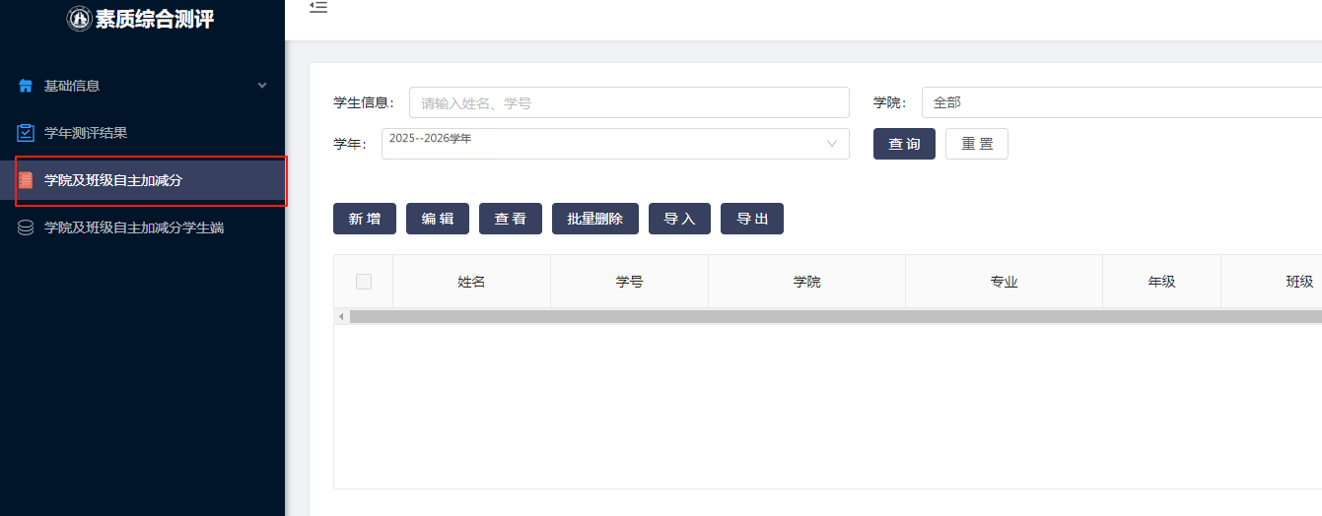

学院及班级自主加减分-新增
点击【新增】按钮，进入学院及班级自主加减分提交新增页面，先选择班级内部的一名学生，编辑指标类型等信息，点击【确定】按钮，完成思政学生奖惩积分的新增。
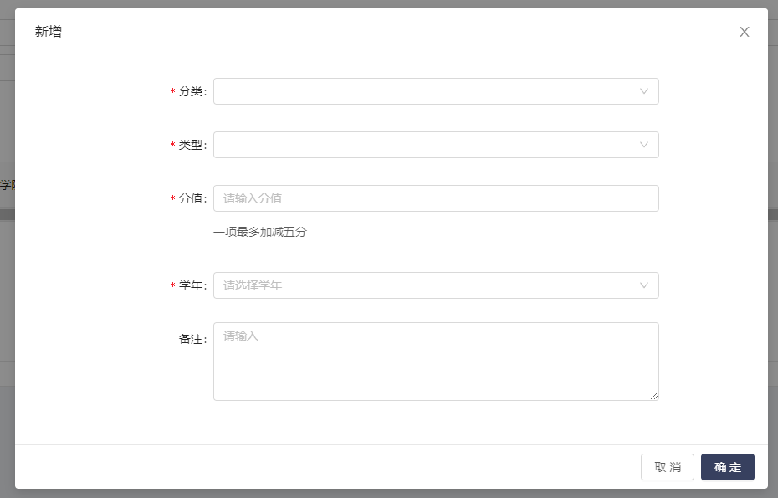
学院及班级自主加减分新增成功后，在学院及班级自主加减分学生端列表页面处，查询到新增的记录。
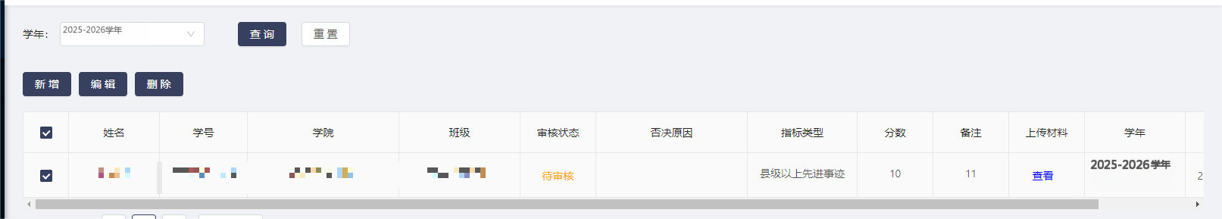

学院及班级自主加减分编辑
在思学院及班级自主加减分提交列表页面处，选择一条待审核状态的学院及班级自主加减分积分信息，点击【编辑】按钮，进入学院及班级自主加减分编辑页面，编辑指标类型等信息，点击【确定】按钮，完成思政学生奖惩积分的编辑。

学院及班级自主加减分-批量删除
在学院及班级自主加减分提交列表页面处，选择多条条待审批状态的学院及班级自主加减分-信息，点击【批量删除】按钮，弹出提示信息，选择【确定】按钮，完成学院及班级自主加减分-的删除。
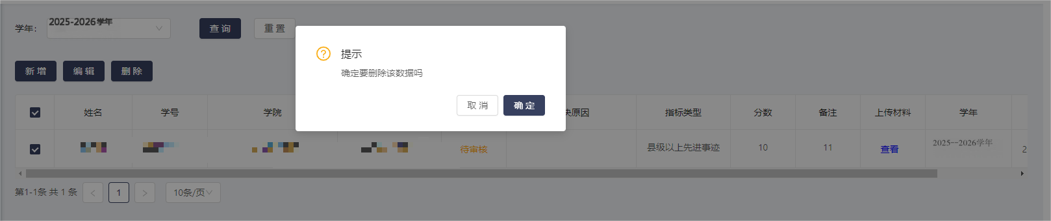
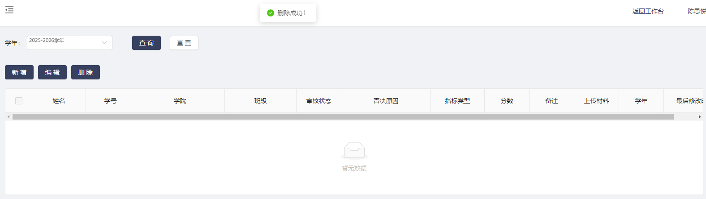

学院及班级自主加减分-导入
点击【导入】按钮，进入页面，下载模板后进行填写。然后选择相对应得学年，将填写好得模板进行拖住上传，点击【确定】按钮。完成学院及班级自主加减分导入。

